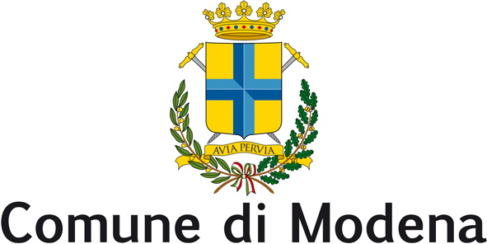

Modena, 13 dicembre 2013

Al Presidente del
Consiglio Comunale di Modena

Al Sindaco del Comune di Modena

OGGETTO: Piccole e medie imprese a Modena, ripresa lontana

INTERROGAZIONE A RISPOSTA SCRITTA

Il sottoscritto Andrea Leoni, Consigliere comunale

premesso
- che tutto il tessuto produttivo di Modena è tornato ai valori del 2009, distante quasi 20 punti dai livelli produttivi raggiunti sei anni fa;
- che anche la Cna pone, all’attenzione dell’opinione pubblica e del sistema istituzionale del territorio regionale, un’indagine relativa al terzo trimestre 2013 per le piccole medie imprese fino a 50 dipendenti;
considerato
- che vi è un calo sia per quanto riguarda la produzione e sia per il fatturato rispettivamente del 2,5% e del 2,6% mentre ‘viaggiano’ le esportazioni;
- inoltre che la pressione fiscale è all’incirca di 10 punti più pesante nelle medie imprese rispetto a quelle più grandi, ma soprattutto che il comparto delle Pmi attende da tempo interventi tesi allo sviluppo, che passano anche attraverso una sensibile riduzione del carico fiscale, per consentire alle imprese di investire e soprattutto di sostenere l’occupazione;
atteso
che il grido di allarme è oramai stato lanciato da tutte le associazioni imprenditoriali di Modena e questo dimostra la trasversalità della crisi, che si traduce anche in perdita dei posti di lavoro, con conseguente allarme sociale che riguarda non solo la provincia di Modena ma tutto il territorio regionale;

INTERROGA

la Giunta comunale per sapere:

- quali concrete iniziative si intendano assumere perché si proceda ad una rivisitazione per semplificare sempre di più e rendere meno pesante il costo delle imprese quando debbono rapportarsi con le istituzioni del territorio per quanto attiene regolamenti, prescrizioni e richieste;
- se non si ritenga opportuno rappresentare al Governo nazionale che non è possibile perseguire il risparmio di spesa tagliando unicamente le spese degli enti locali in quanto si rischia un effetto domino di caduta verticale delle istituzioni del territorio e del tessuto sia produttivo sia occupazionale, mentre, invece, la semplificazione e una pressione fiscale sostenibile sono le carte vincenti per l’innovazione e la tutela dei posti di lavoro nelle Pmi nella provincia di Modena.

Andrea Leoni

Si autorizza la diffusione a mezzo stampa Sì

